БФХ Зонален хандбален съюз „Тракия”

6300 гр. Хасково, ул. ”Средна гора’’ 2, сп.зала ‘’Спартак’’, ет. 3, стая 7;
www.trakiahandball.org моб.тел: 0884/ 187 507 ; E-mail: daskalov08@abv.bg

И Н Ф О Р М А Ц И О Н Е Н Б Ю Л Е Т И Н

№ 27 от 27.04.2016г.

Държавен финал за Младежи до 19 г.

На 22-24,04,2016г. в гр.Бургас, сп.зала’’Младост’’

КЛАСИРАНЕ:

1м. ХК’’Фрегата’’ Бургас
2м. ХК’’Спартак’’ Варна
3м. ХК’’Локомотив’’ Г. Оряховица
4м. ХК’’Железничар’’ София
5м. ХК’’Левски’’ Левски
6м. ХК’’Добруджа’’ Добрич
7м. ХК’’Интер’’ Благоевград
8м. ХК’’АСТИ 91’’ Хасково

Най – добри състезатели по постове / Златна седмица /
- Вратар : Амир Садер /Железничар/
- Л. Крило: Павел Данаилов /Фрегата/
- Л. Свръзка: Георги Стоянов /Спартак/
- Разпределител: Дилян Илиев /Фрегата/
- Д. Свръзка: Хамед Садер /Железничар/
- Д. Крило: Владислав Йоргов /Локомотив /
- Пивот: Георги Славчев /Фрегата/

Индивидуални награди:
Голмайстор: Хамед Садер /Железничар/
Най-добър вратар: Амир Садер /Железничар/
Най-добър защитник: Димитър Димитров /Спартак/
Най-полезен състезател: Здравко Славов /Фрегата/

-2-
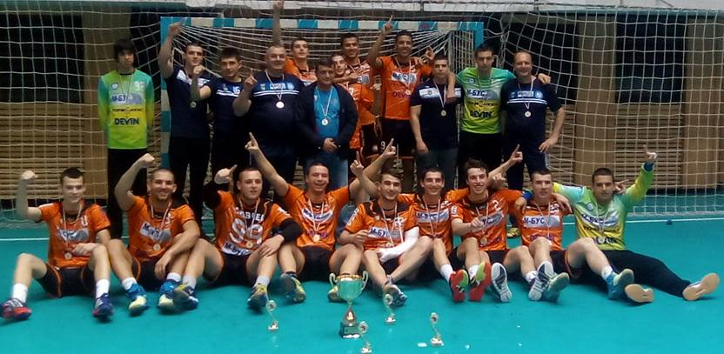

ХК’’Фрегата’’ ШАМПИОН на ДФ за Младежи до 19 за 2015/2016 г

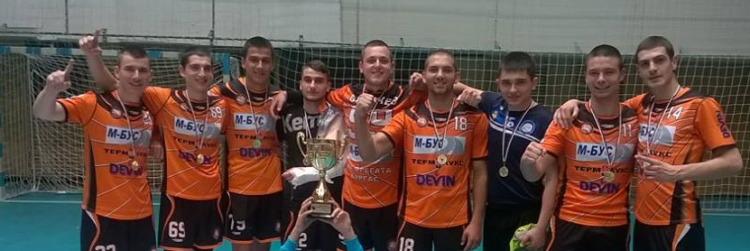

Най –добри състезателки по постове на ДФ за М 19 за 2015/2016 г.

Държавен финал за Девойки до 19 г.

На 24-25,04,2016г. в гр.Габрово, сп.зала’’Орловец’’

КЛАСИРАНЕ:
1м. ХК’’Бъки’’ Габрово
2м. ХК’’Етър 64’’ В. Търново
3м. ХК’’Хасково’’ Хасково
4м. ХК’’Шумен 98’’ Шумен
-3-
5м. ХК’’Панагюрище’’ Панагюрище
6м. ХК’’Никиспорт’’ Сливница
7м. ХК’’В. Левски’’ Н. Пазар

Най – добри състезателки по постове / Златна седмица /
      - Вратар : Ивон Дюлгерова /Бъки/
      - Л. Крило: Милена Великова /Бъки/
      - Л. Свръзка: Антония Игнатова /Етър 64/
      - Разпределител: Валерия Миладинова /Хасково/
      - Д. Свръзка: Боговеста Йосифова /Бъки/
      - Д. Крило: Габриела Георгиева /Бъки/
      - Пивот: Мария Спиридонова /Етър 64/

Индивидуални награди:
Голмайстор: Ирене Иванова /Шумен 98/
Най-добър вратар: Ивон Дюлгерова /Бъки/
Най-добър защитник: Данислава Петрова /Етър 64/
Най-полезен състезател: Лора Сарандева /Бъки/

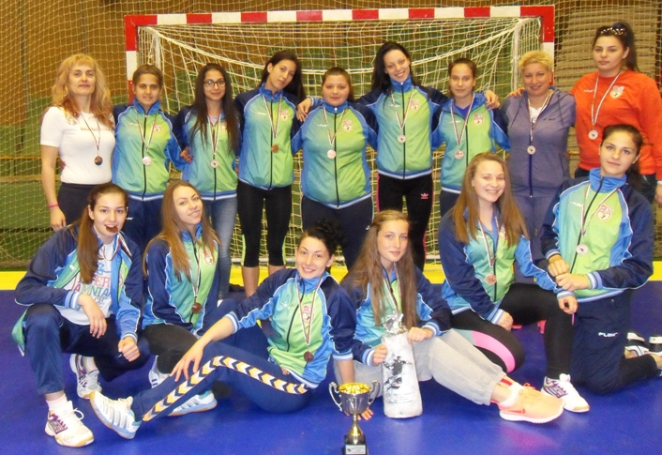

ХК’’Хасково’’ Бронзов медал на ДФ за Девойки до 19 за 2015/2016 г.

-4-
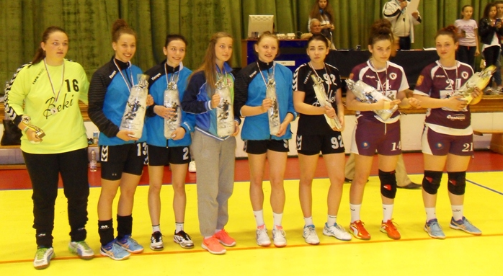

Най –добри състезателки по постове на ДФ за Ж 19 за 2015/2016 г.

Момичета до 12 години

Четвърти турнир на 26.04.2016 г. в гр. Свиленград
Домакин: ХК’’Свиленград ПУ’’

Резултати:
Панагюрище – Свиленград ПУ 12:4
Никиспорт – Хасково 31:2
Панагюрище – Хасково 23:6
Никиспорт – Топлика 29:3
Панагюрище – Топлика 16:5
Никиспорт – Свиленград ПУ 19:4
Делегат: Йосиф давид
Съдии: Кремена и Пламена Георгиеви, Жана Маразова и Константин Костадинов

Класиране за турнира:
1м. Никиспорт 6т. 79-9
2м. Панагюрище 6т. 51-15
3м. Свиленград ПУ 0т. 8-31
4м. Топлика 0т. 8-45
5м. Хасково 0т. 8-54

-5-

Крайно класиране на Зоналното първенство
за Момичета до 12 г. за състезателната 2015/2016г.:

1м. Никиспорт 15т. 146-36
2м. Панагюрище 13т. 104-46
3м. Хасково 4т. 33-97
4м. Свиленград ПУ 4т. 37-85
5м. Топлика 4т. 39-101
Най-добър треньор: Мариела Иванова /Никиспорт/

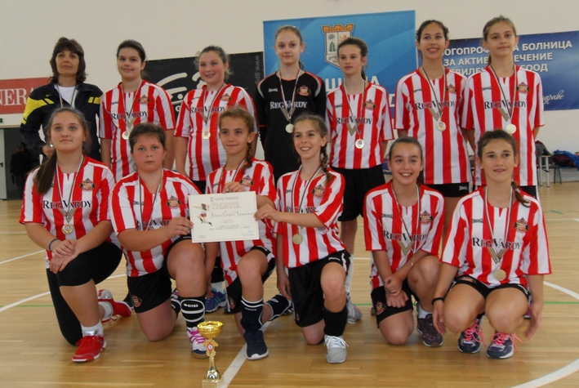

ХК’’Никиспорт’’ – Златен медал на ЗП на Момичета до 12 г. за 2015/2016

-6-
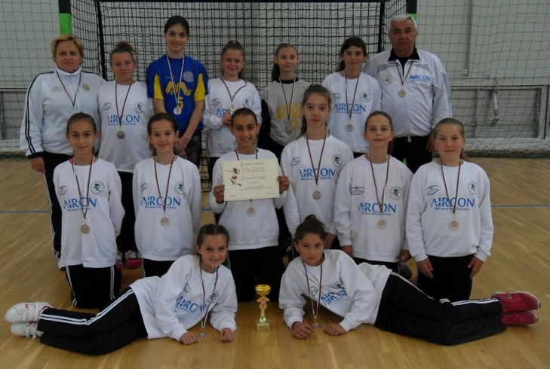

ХК’’Панагюрище’’ – Сребърен медал на ЗП на Момичета до 12 г. за 2015/2016

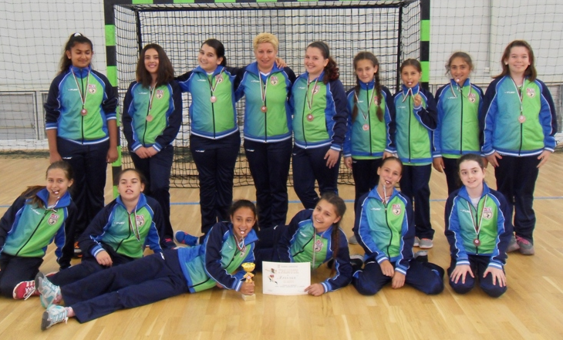

ХК’’Хасково’’ – Бронзов медал на ЗП на Момичета до 12 г. за 2015/2016

Дата: 27.04.2016 г. Изп. секретар: В. Даскалов

